Bài dự thi viết về gương điển hình “Người tốt việc tốt”

Sinh thời cố thủ tướng Phạm Văn Đồng đã dạy “ Nghề dạy học là nghề cao quý nhất trong các nghề cao quý ”. Nghề giáo thực sự là một nghề cao quý. Nhưng người làm nghề thầy giáo có thực sự cao quý hay không còn tuỳ thuộc vào phẩm chất đạo đức của người làm thầy. Không phải bất cứ người giáo viên nào cũng là người thầy cao quý, đặc biệt trong hoàn cảnh đất nước ta đang trong thời kì kinh tế thị trường nhưng thu nhập của người thầy còn hạn hẹp. Dù vậy giáo dục nước nhà vẫn có nhiều khởi sắc, người làm thầy vẫn được coi trọng, đó là nhờ những tấm gương tận tuỵ, say sưa với nghề và hết lòng với công tác trồng người của không ít các thầy giáo, cô giáo. Nếu ai đã từng một lần đặt chân đến trường mầm non Tràng An có lẽ không tránh khỏi cảm giác ngỡ ngàng trước một ngôi trường mới khang trang, xanh, sạch và đẹp. Một ngôi trường đóng trên địa bàn quận Long Biên.
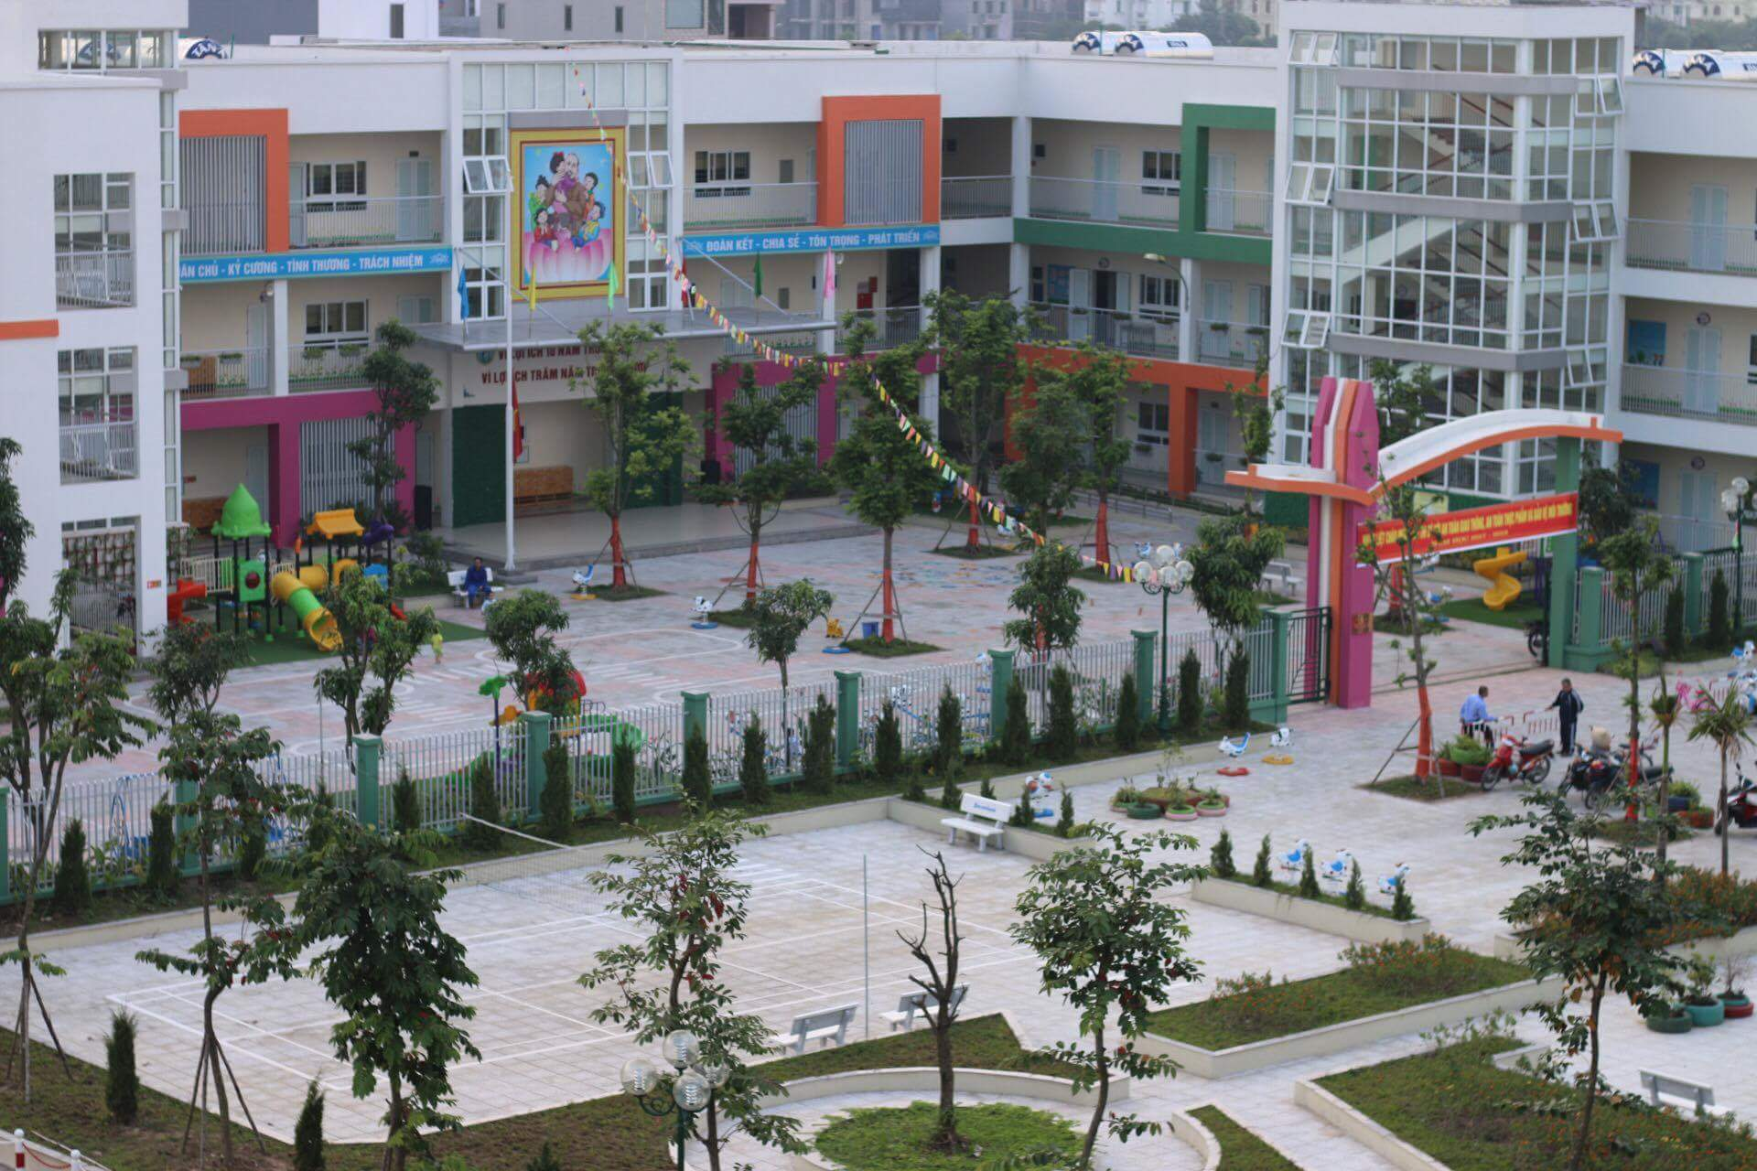
Hình ảnh : Trường Mầm Non Tràng An

Ngôi trường đó có Cô Nguyễn Thúy Hồng – ủy viên BCH công đoàn, tổ trưởng chuyên môn nhà trường là một trong những đồng chí đóng vai trò nòng cốt, đứng trong đội ngũ tiên phong của nhà trường, dẫn đầu trong các phong trào thi đua mà trường nói riêng và ngành giáo dục nói chung phát động. Cô Nguyễn Thúy Hồng sinh năm 1983 cô sinh ra và lớn lên tại Đông Anh, Hà Nội . Cô Thúy Hồng trước là giáo viên của trường mầm non Sao Mai sau khi chuyển công tác ra trường mầm non Tràng An 1 năm sau BGH thấy năng lực và chuyên môn vững phân làm tổ trưởng chuên môn. Mặc dù công việc còn nhiều bỡ ngỡ và khó khăn nhưng cô vân cố gắng vươn lên, học hỏi thêm ở đồng nghiệp nên cô luôn hoàn thành nhiệm vụ được giao, được phụ huynh và học sinh cũng như đồng nghiệp tín nhiệm. Với lòng yêu nghề và nhiệt huyết của tuổi trẻ, cộng thêm vốn kinh nghiệm đã được trải nghiệm từ thực tế cô tiếp tục phát huy hết khả năng vốn có của mình.Trong công tác chuyên môn cô luôn tự tìm tòi, sáng tạo để làm sao có nhiều tiết học hay cho trẻ và đảm bảo chất lượng kiến thức cho trẻ. Cô luôn bám sát vào kế hoạch và nhiệm vụ năm học của ngành và ứng dụng nhạy bén những thành quả từ những năm học trước để xây dựng cho bản thân một kế hoạch hoạt động cụ thể. Tham mưu cùng Ban giám hiệu nhà trường, các bộ phận chức năng, các ban ngành, đoàn thể cũng như đội ngũ giáo viên chủ nhiệm lớp học để làm nên sự thành công của phong trào giáo dục của nhà trường. Với đồng nghiệp, nhất là những đồng nghiệp trẻ mới ra trường còn nhiều bỡ ngỡ thì luôn nhận được ở cô một sự giúp đỡ chân tình trên cơ sở của tình đồng nghiệp giúp đỡ, góp ý để cùng nhau tiến bộ.
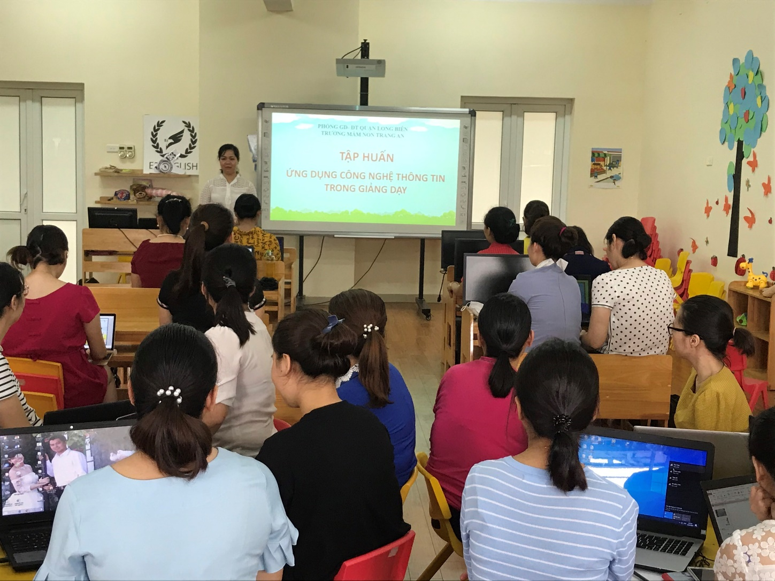
Hình ảnh: Cô Thúy Hồng hướng dẫn đồng nghiệp ứng dụng CNTT

Cô gắn bó với nghề suốt 17 năm qua. Trong quãng thời gian đó, dù ở cương vị nào cô luôn thể hiện được phẩm chất mẫu mực của một nhà giáo, khẳng định được năng lực, uy tín của mình trước tập thể cán bộ, giáo viên, nhân viên nhà trường. Cô nổi tiếng về cách làm việc khoa học, ngăn nắp, tỉ mỉ. Còn nhớ khi mới bước chân vào nghề, tất cả chúng tôi đều lúng túng trong cách sắp xếp đồ dùng đồ chơi và chăm sóc trẻ nhưng cô đã thoăn thoắt miệng nói tay làm, giờ nào việc nấy. Dù ở bất cứ cương vị công tác nào, cô cũng luôn nghiêm túc, làm việc với tinh thần trách nhiệm cao không chút toan tính, vụ lợi cá nhân. Trường mầm non Tràng An của chúng tôi được phụ huynh tín nhiệm có phần công sức đóng góp không nhỏ của cô. Cô là điển hình của người phụ nữ Việt Nam "Giỏi việc nước - Đảm việc nhà"! Không chỉ làm tốt việc ở trường, trong gia đình cô là người phụ nữ đảm đang, nhân hậu, chăm sóc chồng con tận tụy, khéo léo. Các con của cô ai cũng ngoan ngoãn,học giỏi. Không những thế, cô là người con gái hiếu thảo, thường xuyên quan tâm chăm sóc bố mẹ rất chu đáo. Phải nói cô là tấm gương để chúng tôi học tập, noi theo.
Bất kể ngày nắng hay ngày mưa thì cô cũng không ngại đến trường. Khi đến trường, cô ăn mặc rất giản dị, có lúc là bộ véc nhưng có lúc chỉ là chiếc áo sơ mi trắng cùng chiếc quần âu đen. Mái tóc dài màu hạt dẻ ôm lấy khuôn mặt càng làm cho cô thêm xinh đẹp nhưng vẫn có nét truyền thống của người phụ nữ Việt Nam. Năm 2020 cô tham gia thi tài năng duyên dáng và thi múa không chuyên co cũng đạt giải cao trong các cuộc thi đó. Những hôm đi dự giờ, sau tiết học với lời nhận xét góp ý với đồng nghiệp giọng cô nhẹ nhàng gần gũi tạo cho cảm giác như người chị bảo ban các em gái.
Bên cạnh đó, cô còn hòa đồng, lắng nghe góp ý từ các đồng nghiệp, mạnh dạn đề xuất nhiều ý kiến thiết thực, với BGH. Chính sự nhiệt tình, sẵn sàng lắng nghe và sẻ chia kinh nghiệm, cô được đồng nghiệp yêu thương, học sinh quý mến. Cô Nguyễn Thúy Hồng xứng đáng là một tấm gương điển hình vượt khó, tận tụy, hy sinh, hết lòng cống hiến cho sự nghiệp, là tấm gương sáng trong sự nghiệp “trồng người”.

